Parents et enseignants réclament la mise en place de normes pour les installations sanitaires dans les écoles
Geberit sa, Meise, novembre 2023

Tout le monde sait que l’état des sanitaires dans de nombreuses écoles laisse à désirer. Si vous avez des enfants, cette affirmation ne vous étonnera pas. Et même si vous n’en avez pas, votre mémoire regorge probablement encore de souvenirs peu ragoûtants. Une étude montre que 7 élèves sur 10 se retiennent pour éviter d’aller aux toilettes. Les experts savent que ce n’est pas sans danger, car cela entraîne de nombreux risques pour la santé. Les parents et enseignants souhaitent dès lors que des règles claires soient mises en place. Des spécialistes en la matière ont décidé de prendre les devants et proposent une série de mesures concrètes.
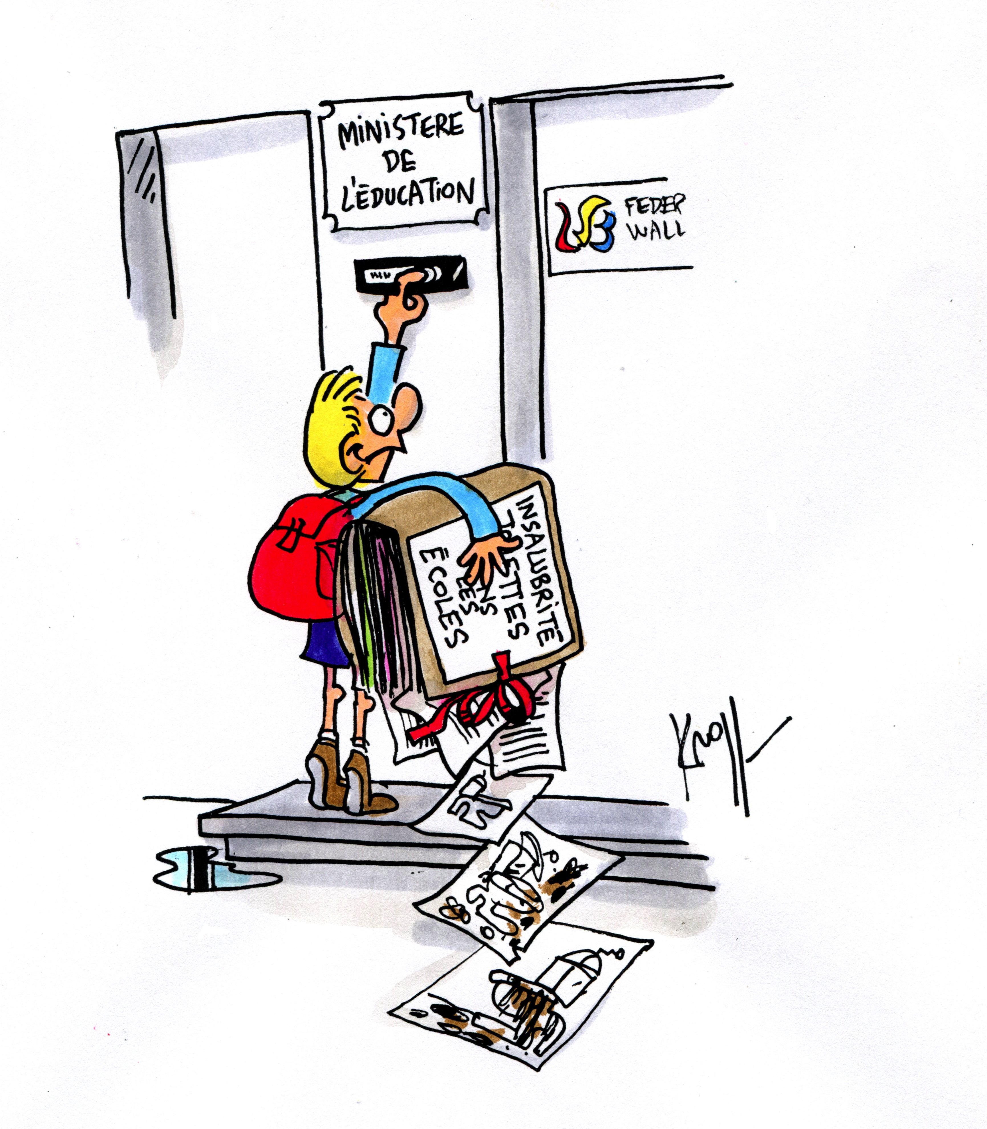
Dessin de Pierre Kroll
Depuis 2020, Geberit attire chaque année l'attention sur les problèmes liés aux sanitaires dans les écoles. Et ce, chaque fois en novembre, parce que c'est à cette période qu’est programmée la Journée mondiale des toilettes. Cette année encore, cette journée attirera l'attention sur les 3,5 milliards de personnes qui n'ont encore et toujours pas accès à des installations sanitaires sûres. Si la situation dans les pays en voie de développement est catastrophique, on observe cependant aussi des problèmes plus près de chez nous. Dans nos écoles, par exemple.
Trop peu de moyens
Les toilettes dans nos écoles sont souvent sales, sentent mauvais, ne fonctionnent pas correctement, ont été dégradées ou sont carrément hors d’usage. Portes sans serrures, urinoirs sans évacuation ni séparations, lavabos insuffisants et WC sans lunettes ne sont que trop fréquents. Sans parler du manque de papier toilette ou de l’absence de savon et de serviettes sèche-mains… L’étude réalisée montre que l'état des sanitaires préoccupe les parents et les enseignants. Ils pensent que les toilettes des écoles représentent un risque pour la santé et souhaitent dès lors que les autorités établissent des règles auxquelles devront se conformer les sanitaires des écoles.*
Geberit en a fait une de ses priorités et avance une proposition devant permettre aux autorités de se mettre à l’ouvrage. Le fabricant a réuni douze spécialistes directement concernés par la problématique : des représentants de l'enseignement, des responsables d’infrastructures scolaires, des prestataires de services et fournisseurs de produits d’hygiène.
Il est clair que les écoles veulent remédier à la situation, mais qu'elles manquent souvent de moyens pour le faire. Comme en témoigne une directrice d’école: "nous avons rénové notre école l’an dernier, mais n'avons pas pu renouveler les sanitaires pour les élèves. Après avoir procédé aux investissements nécessaires pour l'efficacité énergétique et la digitalisation, nous n’avions plus de budget."
L’absence de normes
Les sanitaires des enseignants de cette écoles ont par contre bel et bien été renouvelés, ce qui nous amène au cœur du problème : ceux-ci relèvent de la loi sur le bien-être, tandis que les sanitaires pour les élèves échappent à tout cadre légal. C’est donc souvent la rénovation des toilettes qui passe à la trappe lorsque le budget est insuffisant. José Wyns, Managing Director de Geberit: "pour les élèves, il n'existe pas de normes officielles ou d'exigences minimales. Seules des lignes directrices indiquent le nombre de toilettes recommandées par nombre d’enfants, mais elles ne mentionnent pas d’exigences minimales en termes de fonctionnement, d’entretien, d’intimité, de disponibilité du savon, de nombre de lavabos, etc.. Nous nous demandons pourquoi ce n'est pas une priorité et pourquoi nous continuons à mettre le bien-être de nos enfants en danger."
Le peu d'attention portée aux sanitaires des écoles a également surpris les experts autour de la table. Ce qui contraste fortement avec les exigences strictes imposées aux écoles, par exemple, en termes de performances énergétiques et de tri des déchets. Depuis la pandémie, créer un cadre de vie sain dans les écoles bénéficie de beaucoup plus d'attention. Les classes sont équipées de détecteurs de CO2 et mieux aérées et ventilées, mais très peu d'attention est accordée aux sanitaires. Il est temps que cela change.
Recommandations pour les autorités
En premier lieu, il est nécessaire de prendre des dispositions concernant le nombre de toilettes opérationnelles, de lavabos utilisables, de conteneurs à déchets et autres équipements. Une quantité suffisante constitue une exigence de base, mais des sanitaires aux normes exigent aujourd'hui plus que cela.
L'emplacement des toilettes et la manière dont les écoles organisent le passage aux toilettes doivent également être repensés. Autrefois, les toilettes étaient situées dans un recoin éloigné du bâtiment. C'était efficace, mais garder celles-ci propres et sûres s’avère aujourd’hui beaucoup plus difficile. La fréquentation des toilettes est souvent mal répartie et entraîne par conséquent de multiples problèmes et dysfonctionnements. A côté d’un bloc sanitaire central, on pourrait par exemple prévoir des toilettes individuelles par étage ou par section afin que les élèves puissent plus facilement aller aux toilettes entre deux cours.
Il faut également accorder suffisamment d’attention à l'intimité et au confort, en prévoyant notamment une superficie minimale pour les toilettes, suffisamment de lumière du jour ainsi que des toilettes adaptées et non-genrées. Une fois l'infrastructure opérationnelle, il faut évidemment l’entretenir et la nettoyer régulièrement. Cela peut paraître évident, mais actuellement, il n'est même pas obligatoire de nettoyer quotidiennement les toilettes des écoles.
"Il faut un code de bonnes pratiques avec une norme minimale dans laquelle toutes les parties concernées pourront se retrouver", explique Hans Leen, Training & Education manager chez Geberit. "Les sanitaires des écoles doivent répondre à de nombreuses exigences, notamment en matière de propreté et d'hygiène, de confort minimal, de sentiment de sécurité et d'intimité, de capacité de rinçage, de facilité d'entretien et de nettoyage, de climat intérieur et d'accessibilité. Toutes ces exigences doivent être intégrées."
Aussi la responsabilité des élèves
Évidemment, les élèves ont eux aussi un rôle à jouer. Ils sont sensés respecter les lieux et contribuer au bon fonctionnement des infrastructures, ce qui n'est pas toujours le cas. Les écoles qui ont recours à des moyens pédagogiques constatent que l'appropriation génère davantage de respect. En se sentant responsables de l'infrastructure, les élèves seront aussi plus enclins à traiter celle-ci avec soin.
C'est précisément la raison pour laquelle Geberit insiste sur l'importance de sanitaires propres et fonctionnels dans les écoles. Cela contribue au développement sain des enfants et les aide à adopter de bonnes habitudes durables dès leur plus jeune âge. Des valeurs comme le respect d'autrui, des équipements et des infrastructures, ainsi que de l'environnement ne pourront se transmettre que dans un contexte où sont d’application l'hygiène et le confort, mais aussi la bonne gestion de l'eau en général et de l'eau potable en particulier.
Un investissement qui porte ses fruits
Le fait que pas moins de 7 élèves sur 10 se retiennent pour éviter d'aller aux toilettes et que 4 sur 10 le fassent même régulièrement n'est pas une bonne chose. Cela peut entraîner des problèmes dont ils souffriront longtemps. Le professeur Danny De Looze, gastro-entérologue à l’UZ Gent (l’Hôpital universitaire de Gand) témoigne : "un grand nombre de personnes ont peur de se rendre aux toilettes et les raisons de cette peur remontent souvent à leur enfance. Nous constatons que le fait de se retenir entraîne des problèmes urinaires et de constipation chez de nombreux enfants. Ce n'est pas pour rien si les toilettes étaient autrefois appelées ‘commodités’. Il faut s’y sentir à l'aise et ne pas avoir peur d’y faire ses besoins. Les toilettes séparées par des cloisons présentant des ouvertures n’offrent aucune intimité. En cas de rénovation, les écoles devraient opter pour des toilettes individuelles intégralement cloisonnées."
Investir dans les sanitaires a certes un coût, mais les effets à long terme seront énormes. Tant pour la santé physique que psychologique des enfants. Des sanitaires corrects dans les écoles contribueront indubitablement à de meilleurs résultats scolaires.
La chasse aux toilettes sales se poursuit : nouvelle initiative de rénovation
Geberit a décidé d’aller frapper à la porte des autorités compétentes et continuera à apporter sa pierre à l’édifice dans l'attente d'une politique claire. Pour la quatrième année consécutive, l'entreprise veut soutenir les écoles désireuses d’améliorer l'hygiène et le confort de leurs toilettes en faisant don d’appareils sanitaires. Deux écoles belges auront cette année l’opportunité de bénéficier d'appareils sanitaires pour un montant de 7.500 euros. Faites-le donc savoir aux directions d’école : celles qui introduiront leur demande avant le 31 décembre 2023 auront peut-être la chance de bénéficier de ce coup de pouce et pourront envisager de rafraîchir leurs sanitaires.
Vous trouverez toutes les infos sur www.geberit.be/world-toilet-day-fr.
* Source: enquête en ligne réalisée par le bureau d'études de marché iVOX pour Geberit entre le 19 septembre et le 2 octobre 2022 auprès de 1001 parents belges et 543 enseignants belges, représentatifs par langue. La marge d'erreur maximale pour 1.544 répondants est de 2,4%. 43% des parents interrogés ont déclaré que les toilettes des écoles représentent un risque pour la santé, et un tiers sont préoccupés par l'état des sanitaires. 83% des parents et des enseignants estiment que les autorités devraient établir des règles auxquelles devraient se conformer les toilettes des écoles et que celles-ci devraient faire l'objet d'une inspection annuelle.
Pour tout complément d'information, contactez:
Geberit nv/sa
Ossegemstraat 24, 1860 - Meise
Roos De Groote, Media & PR officer
Tél. +32 (0)2 252 01 11
www.geberit.be

À propos de Geberit

Actif au niveau mondial, le groupe Geberit, dont le siège social est situé à Rapperswil-Jona en Suisse, est leader du marché européen dans le domaine des produits sanitaires. Sa gamme de produits comprend des systèmes sanitaires, des systèmes de tuyauterie ainsi que de la céramique et du mobilier de salle de bains. Geberit est dès lors en mesure d'offrir des solutions de salle de bains innovantes et complètes à partir d'une source unique. Ses produits sont destinés aux projets tant de nouvelle construction que de rénovation.

Geberit soutient les partenaires du marché de l'industrie de la construction en leur proposant un large éventail de possibilités de formation. L’entreprise utilise les outils numériques de façon cohérente tout en intégrant des formations axées sur la pratique dans l'un de ses quelque 30 centres de formation. Les collaborateurs de l'équipe de service sur le terrain apportent également leur soutien aux grossistes, aux salles d'exposition, aux entreprises d’installation ainsi qu'aux bureaux d’études et aux architectes en leur prodiguant des conseils adaptés à leurs besoins personnalisés et, dans de nombreux cas, à leurs projets. Les investisseurs immobiliers et utilisateurs finaux profiteront également de la large palette d’informations et conseils.

Grâce à 26 sites de production en Europe et 4 outre-mer, Geberit garantit une production de haut niveau et des normes de qualité exceptionnelles. Pour développer de nouveaux produits, technologies et processus de production, le groupe peut s’appuyer, en son siège principal, sur une équipe de plus de 200 scientifiques, ingénieurs et spécialistes, ainsi que sur une infrastructure technique étoffée et des laboratoires à la pointe du progrès. La moyenne de 35 demandes de brevet introduites par an démontre la grande force innovatrice de l'entreprise.

Depuis 1990, le développement durable fait partie intégrante de la stratégie entrepreneuriale de l’entreprise. Geberit développe dès lors tous ses produits et services sanitaires en tenant compte des aspects économiques, écologiques et sociaux. En intégrant à ce processus le principe de l’écoconception. Sur l’ensemble de son cycle de vie, depuis la livraison des matières premières jusqu’à l’élimination, chaque produit doit être écologiquement meilleur que son prédécesseur, sans que cela se fasse au détriment de la qualité, de la fonctionnalité ni de la durabilité.
Avec environ 12.000 collaborateurs dans plus de 50 pays, Geberit a réalisé en 2022 un chiffre d'affaires net de 3,4 milliards de francs suisses. Grâce à sa rentabilité continuellement élevée et à ses bases financières solides, l'entreprise dispose des moyens nécessaires pour investir en continu dans la croissance à long terme et l'optimisation de sa productivité, tout en créant de la valeur pour ses actionnaires. Les actions de Geberit sont cotées à la bourse suisse SIX Swiss Exchange et font partie du SMI (Swiss Market Index)

Photos :
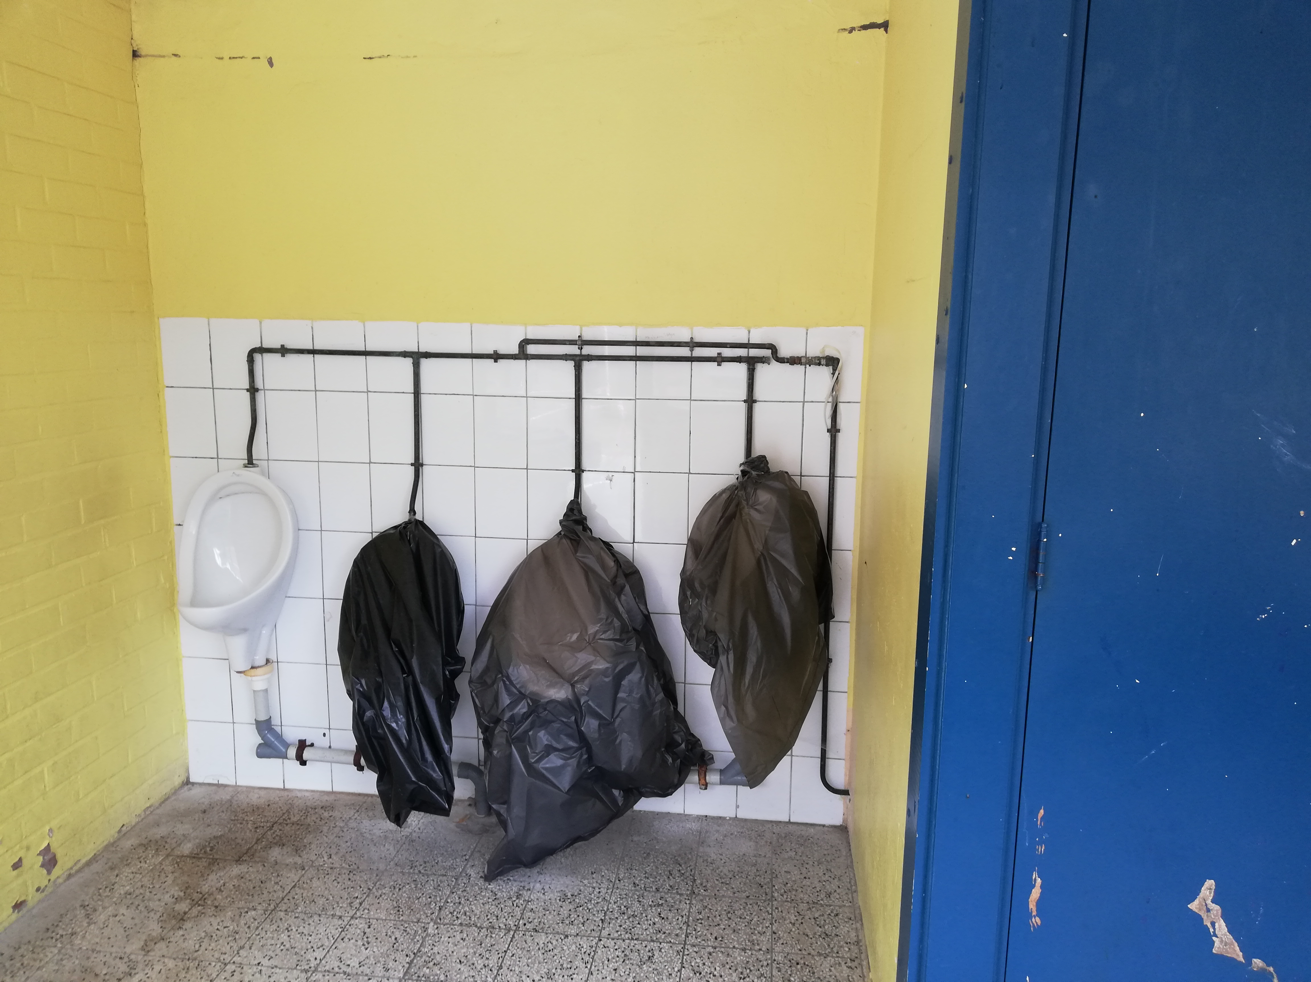 | Il n'existe en la matière que quelques recommandations concernant le nombre de toilettes par nombre d'élèves, mais pas de normes officielles ni d'exigences minimales en matière de fonctionnement ou d'entretien.  Photo : Geberit
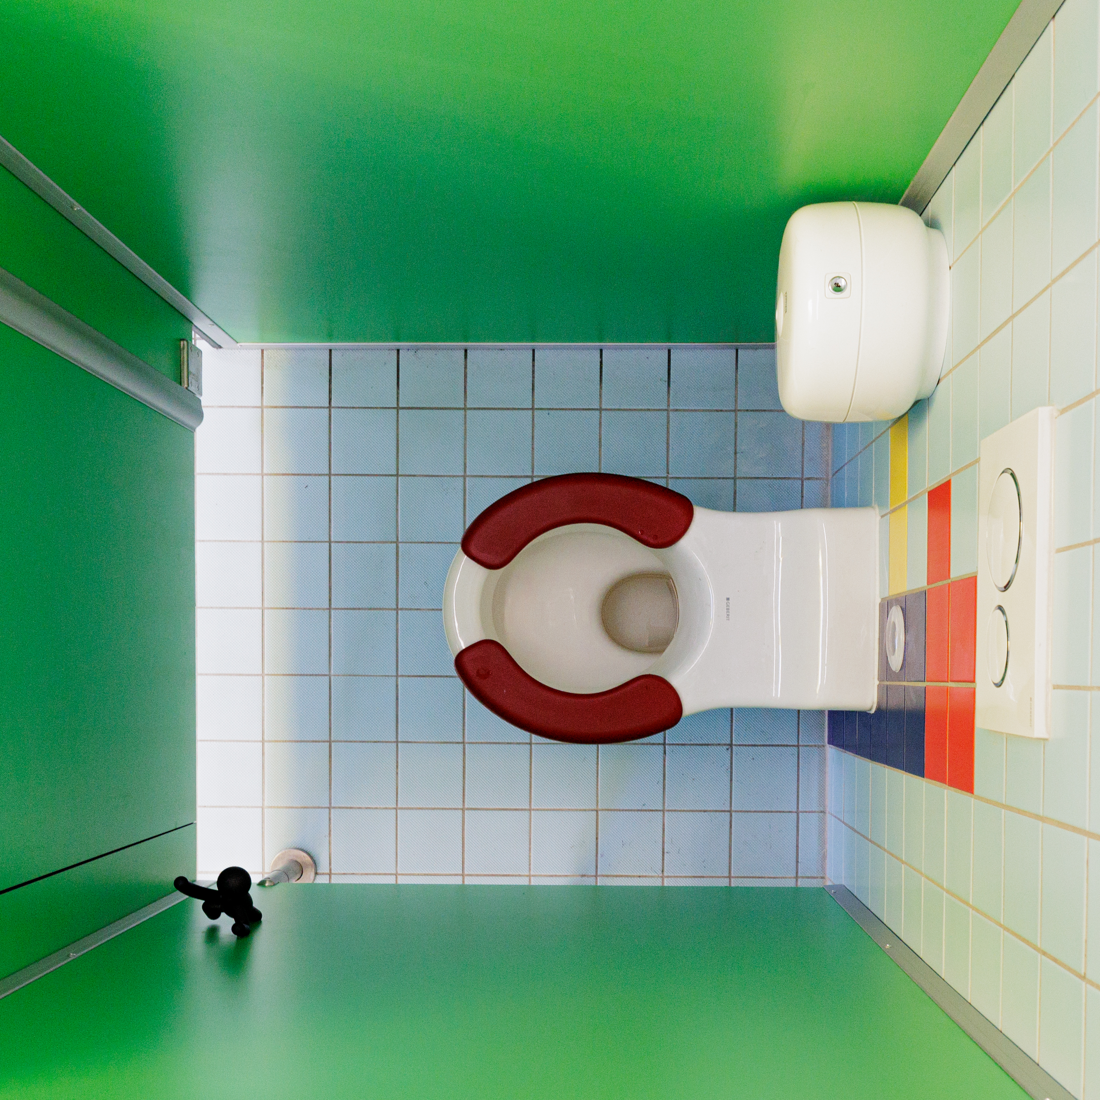 | Des installations adaptées et hygiéniques contribuent au développement sain des enfants et les aident à adopter de bonnes habitudes dès leur plus jeune âge, comme le respect des infrastructures.  Photo : Geberit

